Problema 1)
Un tambor de Øint 60.3 [cm] y altura 100 [cm] contiene 200L de Nafta (dens.nafta = 720 [g/dm³]) está flotando en el mar (dens.m=1.027 [g/ml]). Despreciando el peso del envase y suponiendo que el tambor queda en equilibrio con su eje en posición vertical, determinar:
- ¿Cuál es el calado? Calcular.
- Realizar un croquis a escala con un corte en el plano vertical y graficar a escala en [Bar] los diagramas de presiones interior y exterior al tambor.
- ¿Cuáles son las fuerzas que intervienen en el fondo del tambor? Calcular.
- ¿En qué sectores de las paredes del tambor existe presión diferencial y en qué sentido? Indicativo.
- Considerando el momento restaurador ¿Cuál es la posición de equilibrio esperada? ¿Por qué?;
Problema 2)
Se tiene circulando un caudal de 3600 [L/h] de agua (1e-6 m²/s) en una cañería lisa de 500 [m] y 1” de Ø interno. Obtener indicando fórmula/procedimiento:
- Número de Reynolds;
- Factor de fricción;
- Pérdida de carga unitaria [m.c.a./m];
- Pérdida total por fricción;
- Diámetro mínimo (en [m]) para transportar ese caudal en régimen laminar;
- Factor de fricción para régimen laminar;
- Indicar si la pérdida total por fricción es mayor o menor en régimen turbulento;
Problema 3)
En la figura se representada una impulsión de agua alimentada por la estación de bombeo 1+1 con 2 bombas idénticas con rendimiento global 75%, cuya curva característica a 50 [Hz] se define y se adjunta en siguiente hoja. Al Punto 2 debe llegar con una presión manométrica de 0 [m.c.a.], un caudal de 720[m³/h], sea que bombee BB1 o BB2. Despreciando la energía cinética, indicar:
- Pérdidas por rozamiento en los 2 tramos de cañería de la impulsión. Pérdidas Localizadas en las válvulas check.
- Si bombea BB1, ¿qué pérdida de carga en [m.c.a.] debe generar V1 para cumplir las condiciones?
- Si bombea BB2, ¿en qué frecuencia debe girar para cumplir las condiciones?
- Sobre el gráfico de la curva característica, indicar puntos de funcionamiento b) y c)
- Sobre el croquis reglado dibujar la línea piezométrica indicando la presión en cada punto.
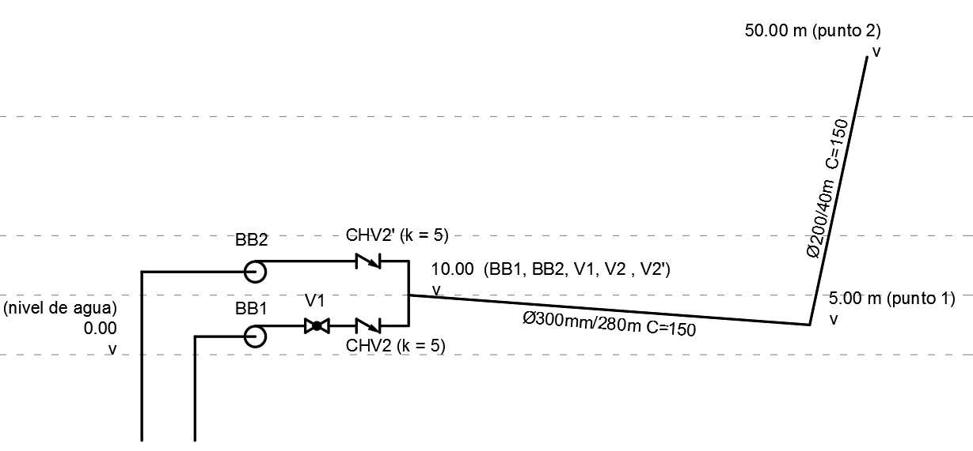
- Potencia hidráulica y potencia eléctrica consumida en cada situación.
- ¿Qué significa esa diferencia de consumo de energía?

